西北工业大学学习支持辅导中心
2017-2018《高等数学（上）》模拟试卷
＿＿＿＿学院＿＿＿＿＿系＿＿＿年级＿＿＿＿＿专业

一、选择题：（２４分）
１、已知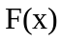具有二阶连续导数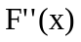，则下面正确的是 __。
① 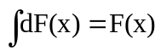 ② 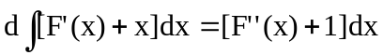
③ 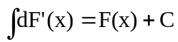 ④ 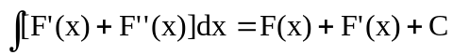
２、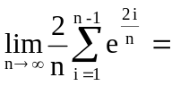 __。
① 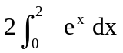 ② 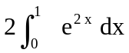
③ 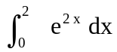 ④ 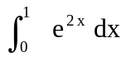
３、已知的一阶导数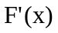在Ｒ上连续，且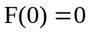，
则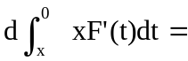 __。
① 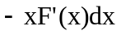 ② 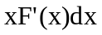
③ 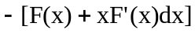 ④ 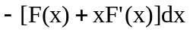
４、设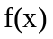的导数在处连续，又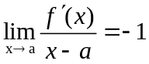，则 ____。
①是的极小值点 ②是的极大值点
③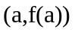是曲线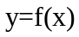的拐点 ④不是的极值点，也不是曲线的拐点。
５、设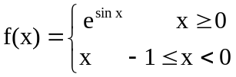，那么 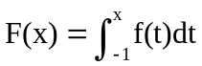在点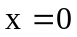处 ___。
① 其连续性无法判定。 ② 是可导的。
③ 是连续的，但不可导。 ④ 是不连续的。
６、已知在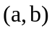上有定义，在点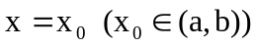上，具有直到n+1阶导数，即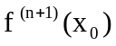 存在，则正确的n+1阶泰勒展开式是 ____。
① 对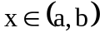，有
其中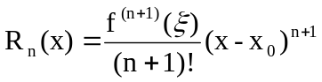，（介于、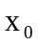之间）。
② 存在的邻域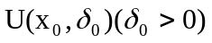 ，当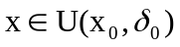时，有
其中（介于、之间）。
③ 对，有
其中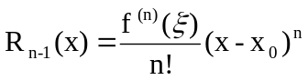（介于、之间）。
④ 存在的邻域，当时，有
其中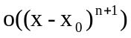是当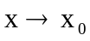时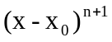的高阶无穷小。

二、填空题（２４分）

１、设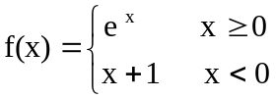，
则 的一个原函数是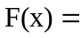 。
２、曲线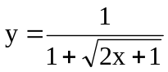与轴、轴和直线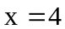所围成的面积是 。
３、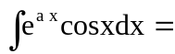 。
４、已知曲线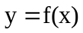上的任一点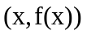的切线斜率是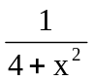，而且曲线经过定点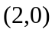，则曲线方程为 。
５、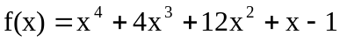在Ｒ上的零点有__ __个。
６、已知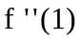存在，且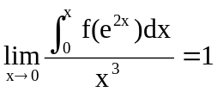，则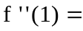 。

三、计算题（34分）
１、求 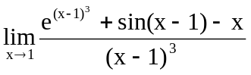。(5分)

- 求抛物线 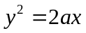的曲率半径。(5分)

- 求函数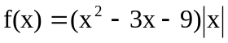的极值和拐点。(6分)

- 已知函数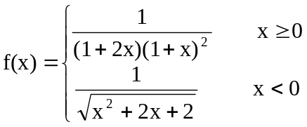，求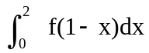。(6分)

- 求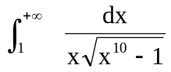。(6分)

- 设可导，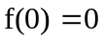，若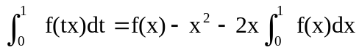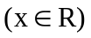，求。(6分)

四、证明题（18分）
- 证明：当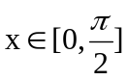时，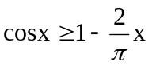。 （6分）

- 设在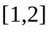上连续，在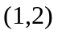内可导，且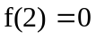，
证明：至少存在一点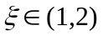，使得 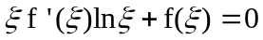。 (6分)

- 设在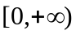上连续且单调减少，试证明对任何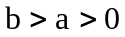，皆有：
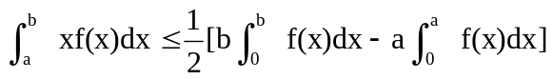. （6分）

